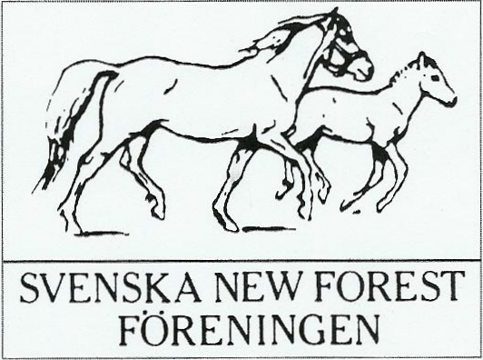

FÖREDRAGNINGSLISTA
SVENSKA NEW FORESTFÖRENINGENS ÅRSMÖTE
Den 12 mars 2022 på Grevagården, Skövde

1. Val av mötesordförande

2. Upprättande av röstlängd

3. Val av mötessekreterare

4. Val av två personer att jämte ordföranden justera mötets protokoll

5. Fråga om stadgeenlig kallelse enl. § 11

6. Föredragning av Verksamhets- och Revisionsberättelsen

7. Fråga om ansvarsfrihet för styrelsen

8. Fastställande av eventuella ersättningar till styrelseledamöter och/eller funktionärer

9. Val av ordförande och stadgeenligt antal styrelseledamöter

10. Val av styrelsesuppleanter

11. Val av revisorer

12. Val av revisorssuppleanter

13. Val av representanter till samordnande organisationer

14. Frågor som styrelsen hänskjutit till årsmötet för avgörande, samt förslag som medlem väckt enl. § 14

15. Motionsbehandling

16. Mötets avslutning

